Chủ đề: [Giải toán 6 Cánh Diều] - Toán 6 tập 2 - Chương 6. Phân số và số thập phân
Mời các em học sinh cùng tham khảo chi tiết gợi ý giải Hoạt động 1 trang 94 theo nội dung bài 5 "Góc" sách giáo khoa Toán 6 Cánh Diều tập 2 theo chương trình mới của Bộ GD&ĐT

Giải Hoạt động 1 trang 94 Toán 6 Cánh Diều tập 2
Câu hỏi
Hãy vẽ hai tia Ox và Oy có chung gốc O.
Giải
- Ta xác định điểm O trên mặt giấy.
- Vẽ tia Ox, vẽ tia Oy.
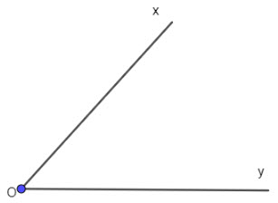
-/-
Vậy là trên đây Đọc tài liệu đã hướng dẫn các em hoàn thiện phần giải bài tập SGK: Hoạt động 1 trang 94 Toán 6 Cánh Diều tập 2. Chúc các em học tốt.
- Trọn bộ giải toán 6 -

